# «Даёшь молодёжь»

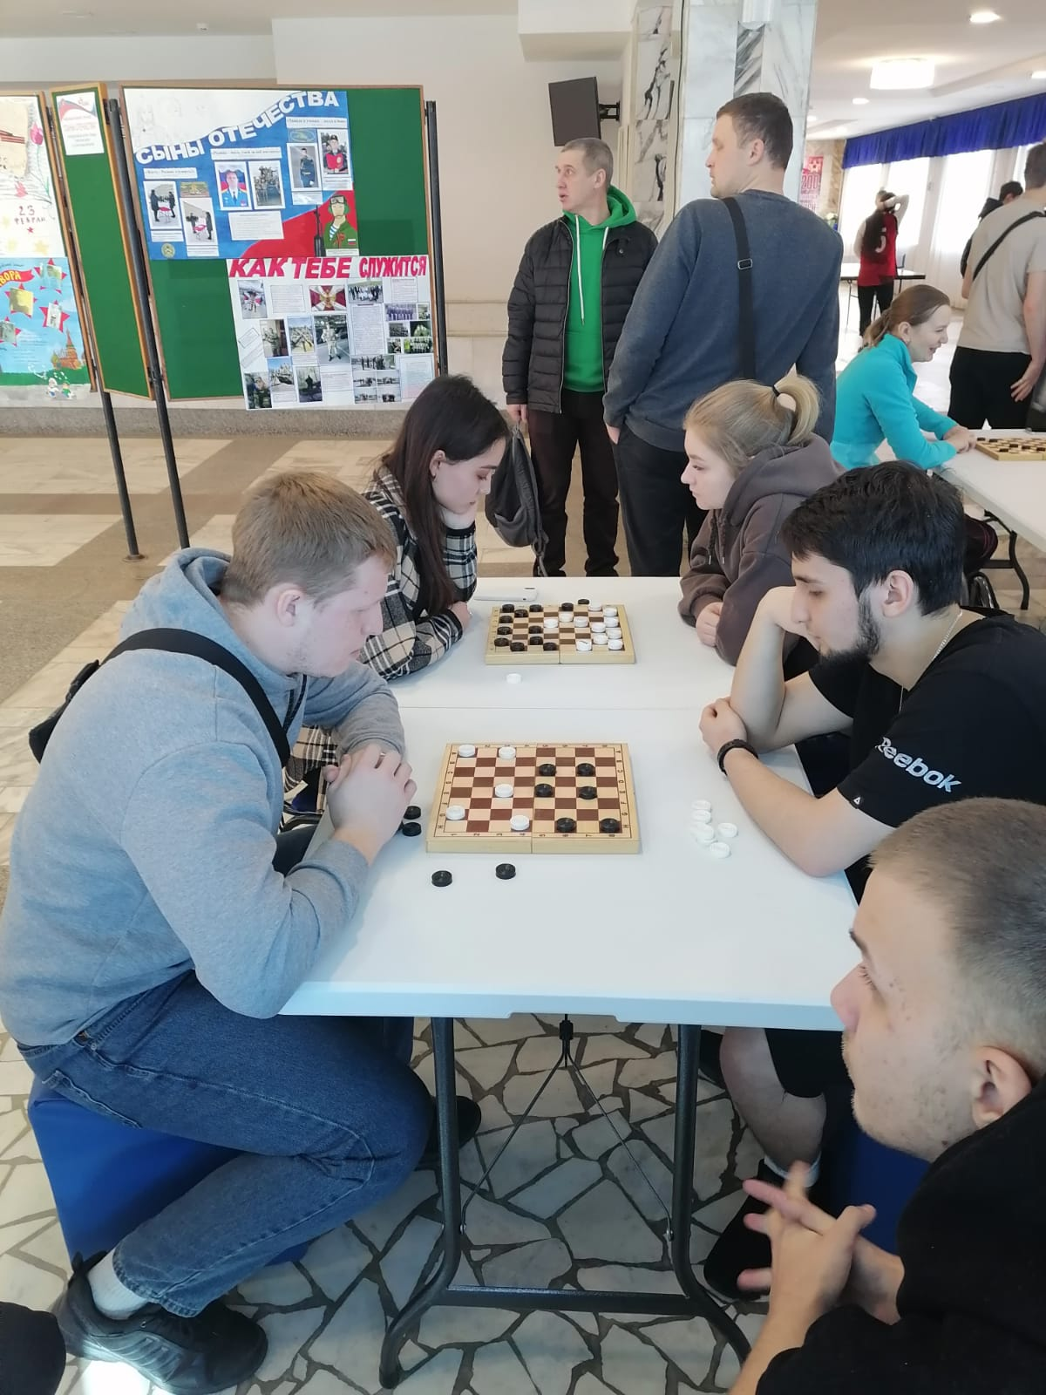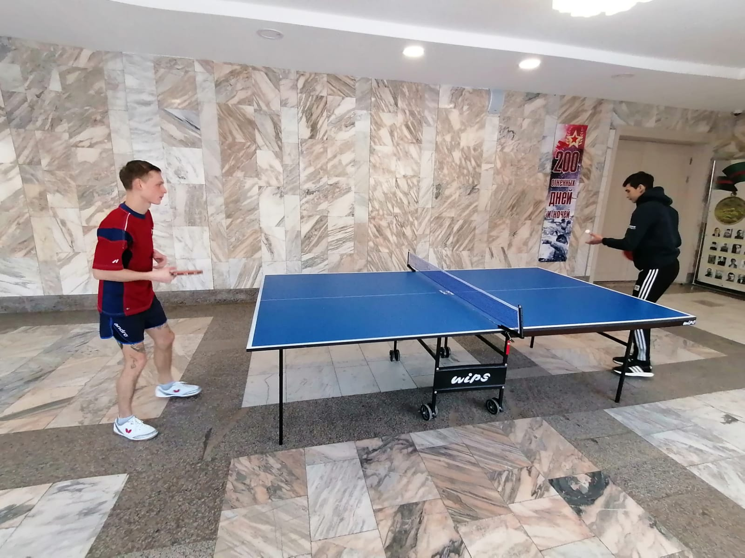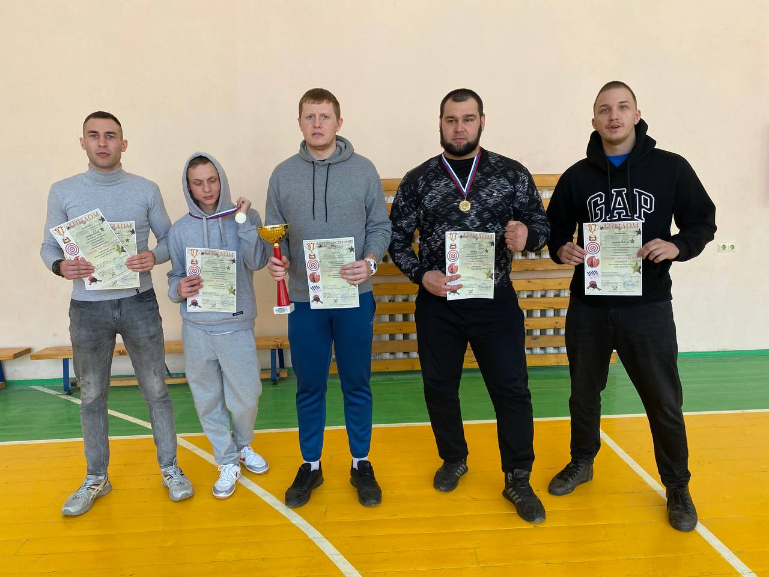23 февраля в р.п.Городище состоялась районная спартакиада "Даёшь молодёжь" в которой приняли участие котлубанцы.  
По итогу соревнований наши спортсмены заняли следующие места:  
4 общекомандное место из 12 команд  
Личные результаты :  
Папилин Кирилл 1 место по теннису  
Елизарова Маша 3 место по теннису  
Севостьянов Александр 4 место шашки  
Халмуратова Хамая 1 место шашки  
Ганатов Али 1 место армрестлинг  
Стритбол 4 место  
Канат 6 место